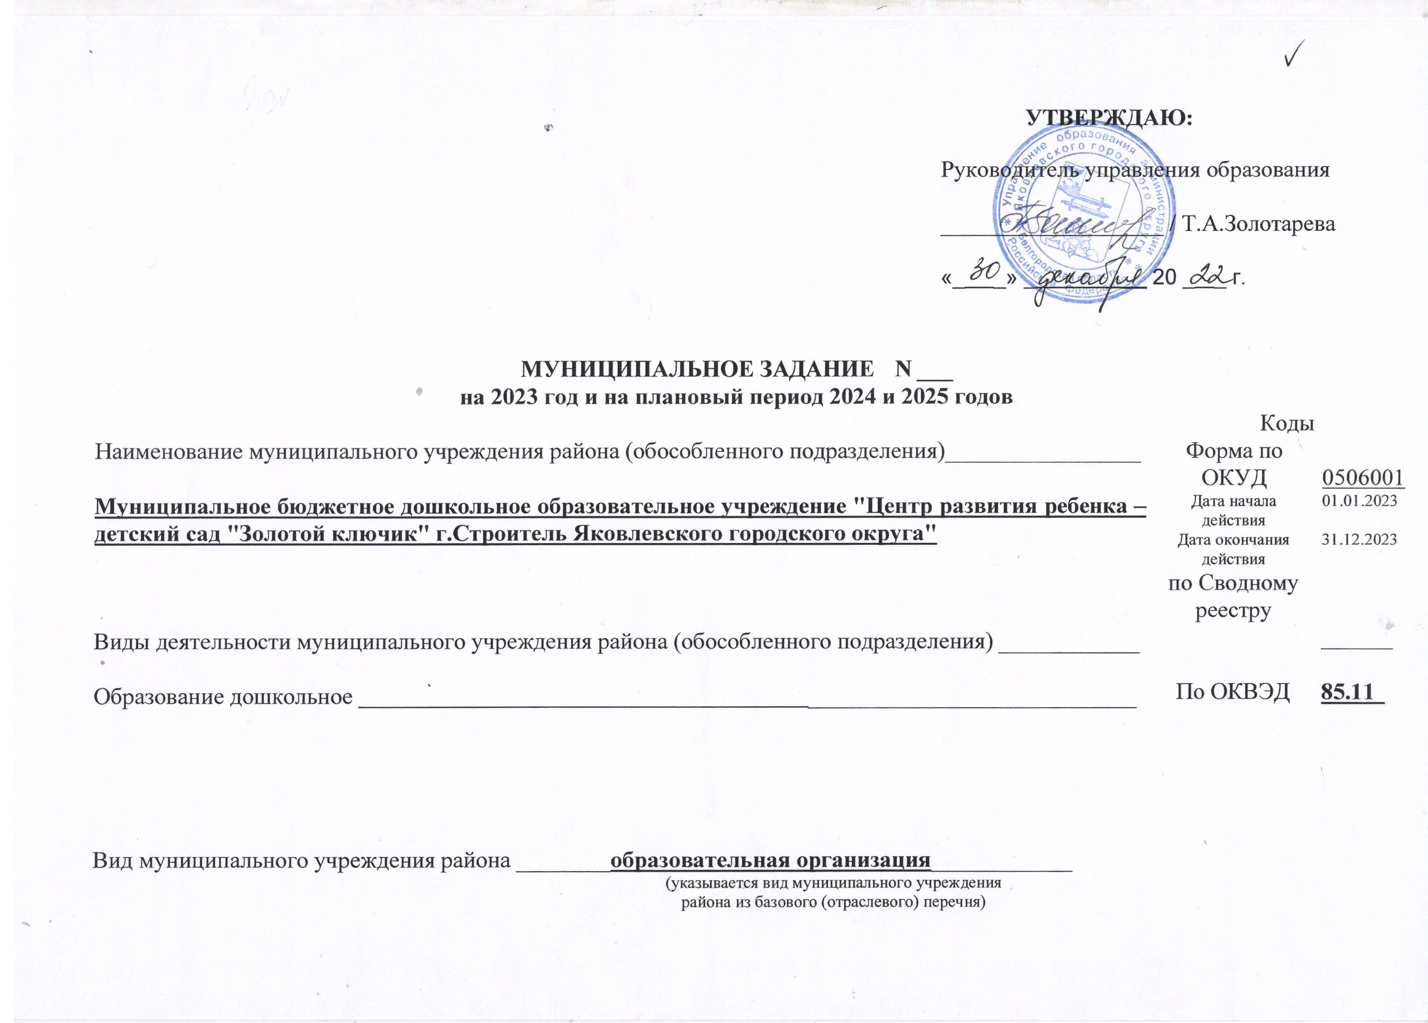
Часть 1. Сведения об оказываемых муниципальных услугах

Раздел _1_

- Наименование муниципальной услуги  Реализация основных общеобразовательных программ дошкольного образования | Уникальный номер по базовому (отраслевому) перечню  __________50.Д45.0_________________
- Категории потребителей муниципальной услуги
__физические лица ____________________________________
- Показатели, характеризующие объем и (или) качество муниципальной услуги:

3.1. Показатели, характеризующие качество муниципальной услуги:
Уникальный номер реестровой записи | Показатель, характеризующий содержание муниципальной услуги |  |  | Показатель, характеризующий условия (формы) оказания муниципальной услуги |  | Показатель качества муниципальной услуги |  |  | Значение показателя качества муниципальной услуги
 |  |  |  |  |  | наименование показателя | единица измерения по ОКЕИ
 | Виды образовательных программ | Категория потребителей | Возраст | Формы образования и формы реализации образовательных программ | Справочник периодов пребывания |  | наименование | код | 2023 год  (финансовый год) | 2024 год  (1-й год планового периода) |  | 2025 год  (2-й год планового периода)
1 | 2 | 3 | 4 | 5 | 6 | 7 | 8 | 9 | 10 | 11 |  | 12
801011О.99.0.БВ24ВТ21000 | не указано | обучающиеся за исключением обучающихся с ограниченными возможностями здоровья (ОВЗ) и детей-инвалидов | От 1 года до 3 лет | Очная | Группа сокращенного дня | 1.Соответствие развивающей предметно-пространственной среды МБДОУ образовательной программе дошкольного образования, реализуемой в учреждении, требованиям ФГОС ДО | % | 744 | 96 | 97 |  | 97
 |  |  |  |  |  | 2.Удовлетворённость потребителей качеством предоставляемой муниципальной услуги | % | 744 | 97 | 97 |  | 98
 |  |  |  |  |  | 3. Соответствие педагогического персонала, оказывающего образовательную услугу | % | 744 | 100 | 100 |  | 100
 |  |  |  |  |  | 4. Посещаемость | % | 744 | 75 |  | 75 |  | 75
801011О.99.0.БВ24ВУ41000 | не указано | обучающиеся за исключением обучающихся с ограниченными возможностями здоровья (ОВЗ) и детей-инвалидов | От 3 лет до 8 лет | Очная | Группа сокращенного дня | 1.Соответствие развивающей предметно-пространственной среды МБДОУ образовательной программе дошкольного образования, реализуемой в учреждении, требованиям ФГОС ДО | % | 744 | 97 |  | 97 |  | 98
 |  |  |  |  |  | 2.Удовлетворённость потребителей качеством предоставляемой муниципальной услуги | % | 744 | 97 |  | 97 |  | 98
 |  |  |  |  |  | 3. Соответствие педагогического персонала, оказывающего образовательную услугу | % | 744 | 100 |  | 100 |  | 100
 |  |  |  |  |  | 4. Посещаемость | % | 744 | 75 |  | 75 |  | 75
801011О.99.0.БВ24АВ41000 | Адаптированная образовательная программа | обучающиеся с ограниченными возможностями здоровья (ОВЗ) | От 3 лет до 8 лет | Очная | Группа сокращенного дня | 1.Соответствие развивающей предметно-пространственной среды МБДОУ образовательной программе дошкольного образования, реализуемой в учреждении, требованиям ФГОС ДО | % | 744 | 96 |  | 96 |  | 97
 |  |  |  |  |  | 2.Удовлетворённость потребителей качеством предоставляемой муниципальной услуги | % | 744 | 97 |  | 97 |  | 98
 |  |  |  |  |  | 3. Соответствие педагогического персонала, оказывающего образовательную услугу | % | 744 | 100 |  | 100 |  | 100
 |  |  |  |  |  | 4. Посещаемость | % | 744 | 75 |  | 75 |  | 75
0Допустимые (возможные) отклонения от установленных показателей качества муниципальной услуги, в пределах которых муниципальное задание считается выполненным (процентов) __±10%____.

  - Показатели, характеризующие объем муниципальной услуги:
Уникальный номер реестровой записи | Показатель, характеризующий содержание муниципальной услуги |  |  | Показатель, характеризующий условия (формы) оказания муниципальной услуги |  | Показатель объема муниципальной услуги |  |  | Значение показателя объема муниципальной услуги |  |  | Среднегодовой размер платы (цена, тариф)
 |  |  |  |  |  | наименование показателя | единица измерения по ОКЕИ |  | 2023 год  (финансовый год) | 2024 год  (1-й год планового периода) | 2025 год  (2-й год планового периода) | 2023 год  (финансовый год) | 2024 год  (1-й год планового периода) | 2025 год  (2-й год планового периода)
 | Виды образовательных программ | Категория потребителей | Возраст | Формы образования и формы реализации образовательных программ | Справочник периодов пребывания |  | наименование | код
1 | 2 | 3 | 4 | 5 | 6 | 7 | 8 | 9 | 10 | 11 | 12 | 13 | 14 | 15
801011О.99.0.БВ24ВТ21000 | не указано | обучающиеся за исключением обучающихся с ограниченными возможностями здоровья (ОВЗ) и детей-инвалидов | От 1 года до 3 лет | Очная | Группа сокращенного дня | Число обучающихся | чел | 792 | 51 | 20 | 20 | Бесплатно | Бесплатно | Бесплатно
801011О.99.0.БВ24ВУ41000 | не указано | обучающиеся за исключением обучающихся с ограниченными возможностями здоровья (ОВЗ) и детей-инвалидов | От 3 лет до 8 лет | Очная | Группа сокращенного дня | Число обучающихся | чел | 792 | 99 | 157 | 157 | Бесплатно | Бесплатно | Бесплатно
801011О.99.0.БВ24АВ41000 | Адаптированная образовательная программа | обучающиеся с ограниченными возможностями здоровья (ОВЗ) | От 3 лет до 8 лет | Очная | Группа сокращенного дня | Число обучающихся | чел | 792 | 50 | 35 | 35 | Бесплатно | Бесплатно | Бесплатно

Допустимые (возможные) отклонения от установленных показателей объема муниципальной услуги, в пределах которых муниципальное задание считается выполненным (процентов) __±10%____.
4. Нормативные правовые акты, устанавливающие размер платы (цену, тариф) либо порядок ее (его) установления:
Нормативный правовой акт
вид | принявший орган | дата | номер | наименование
1 | 2 | 3 | 4 | 5
5. Порядок оказания муниципальной услуги

5.1. Нормативные правовые акты, регулирующие порядок оказания муниципальной услуги
Федеральный закон РФ | Правительство РФ | 29.12.2012 г. | 273-ФЗ | Об образовании в Российской Федерации
Федеральный закон РФ | Правительство РФ | 06.10.2003 г. | 131-ФЗ | Об общих принципах организации местного самоуправления в Российской Федерации
Федеральный закон РФ | Правительство РФ | 06.10.1999 г. | 184-ФЗ | Об общих принципах организации законодательных (представительных) и исполнительных органов государственной власти субъектов Российской Федерации" (с изменениями и дополнениями)
Приказ | Министерство образования и науки Российской Федерации | 17.10.2013 г. | 1155 | Об утверждении федерального государственного образовательного стандарта дошкольного образования
Приказ | Министерство образования и науки Российской Федерации | 30.08.2013 | 1014 | Об утверждении Порядка организации и осуществления образовательной деятельности по основным общеобразовательным программам - образовательным программам дошкольного образования

5.2. Порядок информирования потенциальных потребителей муниципальной услуги:
Способ информирования | Состав размещаемой информации | Частота обновления информации
1 | 2 | 3
Официальный сайт учреждения | Объявления | 1 раз в месяц

Раздел _2_

- Наименование муниципальной услуги  Присмотр и уход_____________________________________ | Уникальный номер по базовому (отраслевому) перечню  __________50.785.0_________________
- Категории потребителей муниципальной услуги
__физические лица ____________________________________
- Показатели, характеризующие объем и (или) качество муниципальной услуги:

3.1. Показатели, характеризующие качество муниципальной услуги:
Уникальный номер реестровой записи | Показатель, характеризующий содержание муниципальной услуги |  |  | Показатель, характеризующий условия (формы) оказания муниципальной услуги |  | Показатель качества муниципальной услуги |  |  | Значение показателя качества муниципальной услуги
 |  |  |  |  |  | наименование  показателя | единица измерения по ОКЕИ
 | Категория потребителей | Возраст |  | Справочник условий пребывания | Справочник периодов пребывания |  | наименование | код | 2023 год  (финансовый год) | 2024 год  (1-й год планового периода) | 2025 год  (2-й год планового периода)
1 | 2 | 3 | 4 | 5 | 6 | 7 | 8 | 9 | 10 | 11 | 12
853211О.99.0.БВ19АБ87000 | обучающиеся за исключением детей-инвалидов и инвалидов | не указано |  | Очная | Группа сокращенного дня | 1. Удовлетворённость потребителей качеством предоставляемой муниципальной услуги | % | 744 | 97 | 98 | 98
 |  |  |  |  |  | 2. Укомплектованность кадрами | % | 744 | 100 | 100 | 100
 |  |  |  |  |  | 3. Посещаемость | % | 744 | 75 | 75 | 75
853211О.99.0.БВ19АА19000 | дети-инвалиды | не указано |  | Очная | Группа сокращенного дня | 1. Удовлетворённость потребителей качеством предоставляемой муниципальной услуги | % | 744 | 98 | 98 | 99
 |  |  |  |  |  | 2. Укомплектованность кадрами | % | 744 | 100 | 100 | 100
 |  |  |  |  |  | 3. Посещаемость | % | 744 | 75 | 75 | 75
Допустимые (возможные) отклонения от установленных показателей качества муниципальной услуги, в пределах которых муниципальное задание считается выполненным (процентов) __±10%____.
3.2. Показатели, характеризующие объем муниципальной услуги:
Уникальный номер реестровой записи | Показатель, характеризующий содержание муниципальной услуги |  |  | Показатель, характеризующий условия (формы) оказания муниципальной услуги |  | Показатель объема муниципальной услуги |  |  | Значение показателя объема муниципальной услуги |  |  | Среднегодовой размер платы (цена, тариф)
 |  |  |  |  |  | наименование показателя | единица измерения по ОКЕИ |  | 2023 год  (финансовый год) | 2024 год  (1-й год планового периода) | 2025 год  (2-й год планового периода) | 2023 год  (финансовый год) | 2024 год  (1-й год планового периода) | 2025 год  (2-й год планового периода)
 | Категория потребителей | Возраст |  | Справочник условий пребывания | Справочник периодов пребывания |  | наименование | код
1 | 2 | 3 | 4 | 5 | 6 | 7 | 8 | 9 | 10 | 11 | 12 | 13 | 14 | 15
853211О.99.0.БВ19АБ87000 | обучающиеся за исключением детей-инвалидов и инвалидов | не указано |  | Очная | Группа сокращенного дня | Число детей | Человек | 792 | 182 | 197 | 197 | Бесплатно | Бесплатно | Бесплатно
853211О.99.0.БВ19АА19000 | дети-инвалиды | не указано |  | Очная | Группа сокращенного дня | Число детей | Человек | 792 | 18 | 15 | 15 | Бесплатно | Бесплатно | Бесплатно
Допустимые (возможные) отклонения от установленных показателей объема муниципальной услуги, в пределах которых муниципальное задание считается выполненным (процентов) __±15%____.
4. Нормативные правовые акты, устанавливающие размер платы (цену, тариф) либо порядок ее (его) установления:
Нормативный правовой акт
вид | принявший орган | дата | номер | наименование
1 | 2 | 3 | 4 | 5
5. Порядок оказания муниципальной услуги
5.1. Нормативные правовые акты, регулирующие порядок оказания муниципальной услуги
Федеральный закон РФ | Правительство РФ | 29.12.2012 г. | 273-ФЗ | Об образовании в Российской Федерации
Федеральный закон РФ | Правительство РФ | 06.10.2003 г. | 131-ФЗ | Об общих принципах организации местного самоуправления в Российской Федерации
Федеральный закон РФ | Правительство РФ | 06.10.1999 г. | 184-ФЗ | Об общих принципах организации законодательных (представительных) и исполнительных органов государственной власти субъектов Российской Федерации" (с изменениями и дополнениями)

5.2. Порядок информирования потенциальных потребителей муниципальной услуги:
Способ информирования | Состав размещаемой информации | Частота обновления информации
1 | 2 | 3
Официальный сайт учреждения | Объявления | 1 раз в месяц

Часть 2. Прочие сведения о муниципальном задании
1. Основания для досрочного прекращения выполнения муниципального задания ликвидация учреждения, исключение муниципальной услуги из перечня государственных услуг, приостановление лицензии или свидетельства об аккредитации учреждения, окончание периода, на который выдана лицензия или свидетельство об аккредитации
2. Иная информация, необходимая для выполнения (контроля за выполнением) муниципального задания ________________________________
3. Порядок контроля за выполнением муниципального задания
Форма контроля | Периодичность | Органы исполнительной власти, осуществляющие контроль за выполнением муниципального задания
1 | 2 | 3
отчет о выполнении муниципального задания | ежегодно в срок до 1 февраля года, следующего за отчетным | Управление образования администрации Яковлевского городского округа
4. Требования к отчетности о выполнении муниципального задания достоверность, прозрачность и объективность информации
4.1. Периодичность представления отчетов о выполнении муниципального задания: годовая
4.2. Сроки представления отчетов о выполнении муниципального задания до 01.02.2024 года
4.3. Иные требования к отчетности о выполнении муниципального задания форма отчета утверждена приложением №2 к Положению о формировании муниципального задания на оказание муниципальных услуг (выполнение работ) в отношении муниципальных учреждений Яковлевского района и о финансовом обеспечении выполнения муниципального задания постановления администрации муниципального района «Яковлевский район» от 31 августа 2015 года №308 «О порядке формирования муниципального задания на оказание муниципальных услуг (выполнение работ) в отношении муниципальных учреждений бюджета муниципального района «Яковлевский район» и финансовом обеспечении выполнения муниципального задания»
5. Иные показатели, связанные с выполнением муниципального задания ________________________________________________________________________________________________________

